






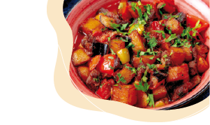
MENUS DU MOIS DE juillet 2026
Les plats suivis d’une toque sont préparés sur place par l’équipe de restauration

Appellation d’origine protégé
Produit issu de l’agriculture biologique
Appellation d’origine contrôlé
Indication géographique protégée
Label rouge
LUNDI 29 | MARDI 30 | MERCREDI 1 | JEUDI 2 | VENDREDI 3
Œufs dur mayo  Pates à la tomate et légumes  F  Fruit | Melon  Chipolatas  Haricots plats  F  Pâtisserie | Brunch de fin d’année | Carottes râpées  Bœuf Strogonoff  Semoule  F  Fruit au sirop | Chips  Baguette bagnat  (Salade tomate thon œuf)  Yaourt a boire  Compote en gourde
LUNDI | MARDI | MERCREDI | JEUDI | VENDREDI
LUNDI | MARDI | MERCREDI | JEUDI | VENDREDI
LUNDI | MARDI | MERCREDI | JEUDI | VENDREDI



Aucun autre plat que ceux prévus au menu du jour ne sera servi ou ne pourra être apporté par les enfants ou leurs parents sur le lieu de restauration quelle qu’en soit la raison.
Nos préparations peuvent contenir les allergènes suivants : lait, gluten, œuf, sulfites, moutarde, fruit à coque, sésame, soja, cèleri, arachide, poisson, crustacés, lupin, mollusque. Pour toutes questions relatives aux allergènes, se rapprocher de l’équipe de cuisine. La commune se réserve le droit de modifier le menu en fonction des arrivages et des contraintes du marché, tout en respectant l’équilibre nutritionnel.

F= Fromage ou produit laitier

